Zaměstnanci a mzdové prostředky za rok 2019

Stručné shrnutí
Informační datová svodka „Zaměstnanci a mzdové prostředky za rok 2019“ je analytickým výstupem ze čtvrtletních výkazů o zaměstnancích a mzdových prostředcích regionálního školství, veřejných vysokých škol, organizačních složek státu a ostatních přímo řízených organizací v resortu školství.
Kromě údajů z výkazů vychází materiál i z průměrných mezd v České republice a v kapitole „Průměrná měsíční mzda/plat v ČR a ve školství" jsou porovnávány průměrné platy/mzdy ve školství se statistickými daty o průměrné mzdě Českého statistického úřadu (ČSÚ) za celou ČR.
Veškeré zde uvedené údaje jsou souhrnnými údaji za celý resort školství – tedy za kapitolu 333-MŠMT státního rozpočtu, a to včetně ESF (u vysokých škol a ostatních přímo řízených organizací včetně prostředků na projekty EU), za jiné činnosti (u vysokých škol včetně doplňkové činnosti) a za ostatní zdroje. Nejedná se tedy pouze o prostředky státního rozpočtu, tj. prostředky kapitoly 333-MŠMT státního rozpočtu, na které jsou stanoveny závazné limity mzdové regulace.
Počty a mzdy/platy zaměstnanců, pedagogických a nepedagogických pracovníků/zaměstnanců, učitelů a ostatních skupin profesí jsou uvedeny včetně vedoucích zaměstnanců, tj. pracovníků/zaměstnanců, kteří pobírají příplatky za vedení (§ 124 zákoníku práce), pokud není uvedeno jinak.
Stručné shrnutí je zpracováno za regionální školství, ostatní přímo řízené organizace (dále jen OPŘO), ostatní organizační složky státu (VSC) a vysoké školy, tj. bez údajů za zaměstnance státní správy (MŠMT, ČŠI).

SOUHRNNÉ ÚDAJE za rok 2019
Ve školství (bez státní správy) pracovalo celkem 304,9 tis. zaměstnanců, kterým bylo celkem vyplaceno 129 255,7 mil. Kč mzdových prostředků bez OON/OPPP.

Oproti stejnému období předchozího roku se průměrný přepočtený počet zaměstnanců ve školství (bez státní správy) zvýšil o 8 714,8 zaměstnance, tj. o 2,9 %. Objem vyplacených mzdových prostředků ve školství (bez státní správy) se zvýšil o 17 680,6 mil. Kč, tj. o 15,8 %.
Průměrná měsíční nominální mzda/plat zaměstnanců ve školství (bez státní správy) dosáhla 35 326 Kč.

Meziroční nárůst průměrné měsíční mzdy/platu ve školství (bez státní správy) činil 3 935 Kč, tj. 12,5 %.

REGIONÁLNÍ ŠKOLSTVÍ – údaje za rok 2019
V regionálním školství bylo v přepočtu zaměstnáno 261,0 tis. osob, přičemž celkový objem mzdových prostředků vynaložených na regionální školství (bez OON/OPPP) činil 105 003,4 mil. Kč.

Naprostá většina z nich (93,7 %) pracovala ve školách a školských zařízeních zřizovaných MŠMT, obcemi a kraji. Oproti předchozímu roku došlo k celkovému nárůstu počtu zaměstnanců v regionálním školství o 7 464,2, tj. o 2,9 %; v rámci „běžných“ škol nejvíce vzrostl počet zaměstnanců základních škol (o 3 687,5, tj. o 4,3 %) a mateřských škol (o 1 963,3, tj. o 4,6 %). K největšímu poklesu počtu zaměstnanců došlo u vyšších odborných škol (o 114,2, tj. o 8,3 %).
Z celkových mzdových prostředků (bez OON) vyplacených ve školství (bez státní správy) bylo vyplaceno do regionálního školství 81,2 %.

Objem mzdových prostředků vynaložených na veřejné regionální školství (bez OON/OPPP) bez ohledu na zdroj financování činil 105 003,4 mil. Kč.
Průměrné měsíční nominální mzdy/platy zaměstnanců včetně vedoucích zaměstnanců regionálního školství (za všechny zřizovatele a všechny zdroje financování) dosáhly celkem 33 530 Kč, u zaměstnanců veřejných zřizovatelů (placených jen ze st. rozpočtu včetně ESF) dosáhly 33 582 Kč.
Průměrný měsíční plat pedagogických pracovníků bez vedoucích zaměstnanců (placených jen ze st. rozpočtu včetně ESF) ve veřejném regionálním školství byl 36 051 Kč.
Průměrný měsíční plat nepedagogických pracovníků bez vedoucích zaměstnanců (placených jen ze st. rozpočtu včetně ESF) ve veřejném regionálním školství byl 20 356 Kč.

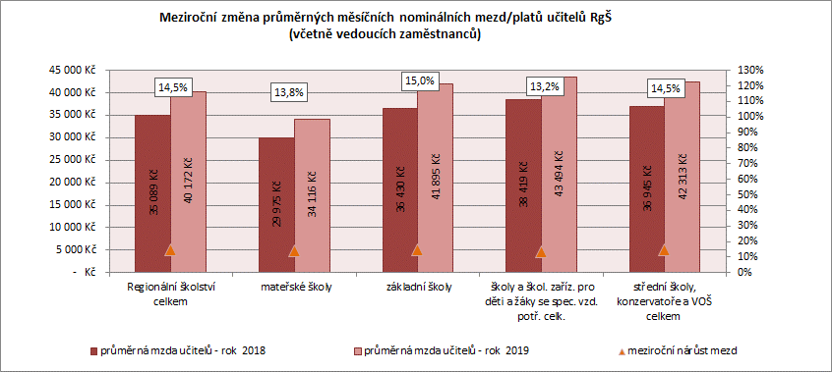
Poznámka: Údaje za školy a školská zařízení, nazývané z důvodu návaznosti „školy a školská zařízení pro děti a žáky se speciálními vzdělávacími potřebami“, jsou v grafu uvedeny odděleně.

Průměrné měsíční mzdy/platy zaměstnanců regionálního školství meziročně vzrostly o 13,8 % (bez ohledu na zřizovatele a způsob odměňování), u učitelů regionálního školství (bez ohledu na zřizovatele a způsob odměňování) meziročně vzrostly o 14,5 % (o 4 054 Kč v případě zaměstnanců a o 5 083 Kč v případě učitelů).
Průměrná měsíční mzda/plat učitelů v regionálním školství (bez ohledu na zřizovatele a způsob odměňování) dosáhla 40 172 Kč, meziročně vzrostl o 14,5 %.
V jednotlivých druzích škol meziročně vzrostly průměrné měsíční mzdy/platy zaměstnanců a učitelů následovně:
- v mateřských školách za zaměstnance o 13,4 %, za učitele o 13,8 %,
- v základních školách za zaměstnance o 14,3 %, za učitele o 15,0 %,
- ve školách a školských zařízeních pro děti a žáky se speciálními vzdělávacími potřebami za zaměstnance o 13,1 %, za učitele o 13,2 %,
- ve středních školách za zaměstnance o 14,3 % a za učitele o 14,6 %,
- v konzervatořích za zaměstnance o 13,8 % a za učitele o 14, 5 %,
- ve vyšších odborných školách za zaměstnance o 10,9 %, za učitele o 11,6 %.

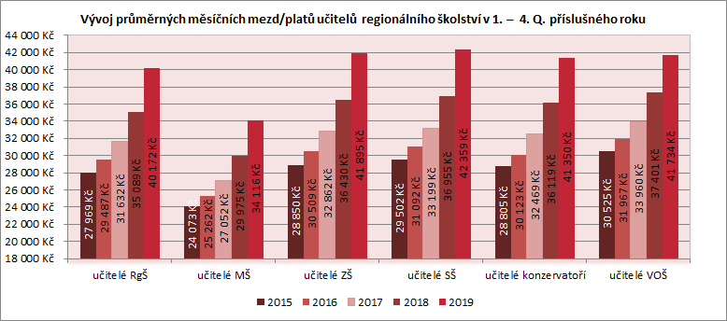

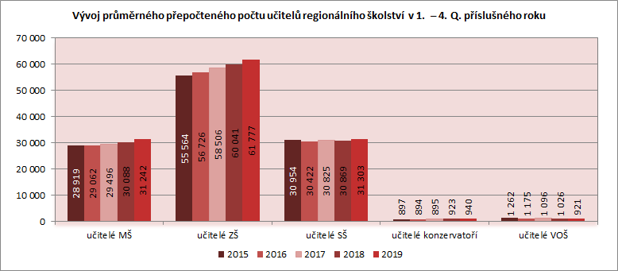

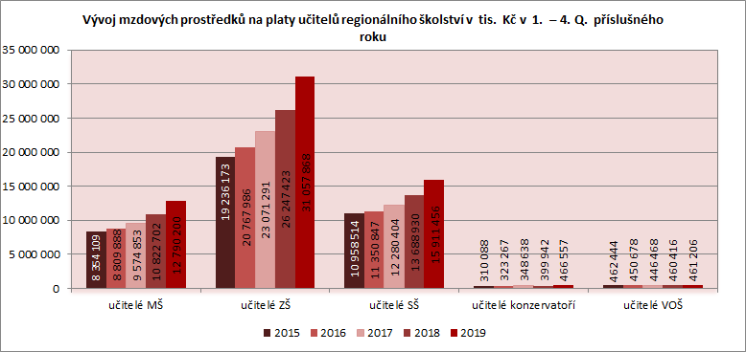
Z hlediska skupin profesí meziročně vzrostly průměrné měsíční platy zaměstnanců veřejného regionálního školství odměňovaných dle § 109 odst. 3 ZP bez ESF v porovnání s platy zaměstnanců odměňovaných dle § 109 odst. 3 ZP včetně ESF následovně:
- u pedagogických pracovníků vzrostly o 14,4 % bez ESF a o 14,4 % včetně ESF,
- u nepedagogických zaměstnanců vzrostly o 11,7 % bez ESF, o 11,6 % včetně ESF.
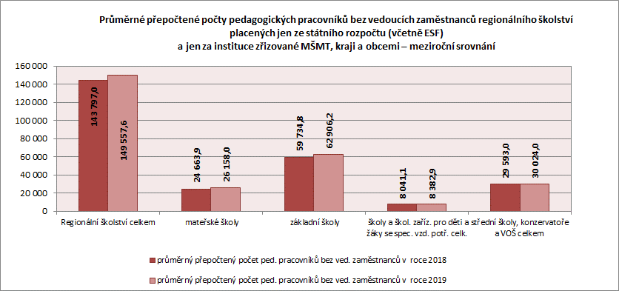

VEŘEJNÉ VYSOKÉ ŠKOLY
Na veřejných vysokých školách bylo v přepočtu zaměstnáno 42,8 tis. zaměstnanců, tj. 14,0 % všech zaměstnanců ve školství (včetně doplňkové činnosti, ostatních zdrojů a z prostředků na projekty rozpočtu EU) bez státní správy.

Meziročně byl zaznamenán nárůst počtu zaměstnanců o 1 247,8, tj. o 3,0 % (celkem včetně doplňkové činnosti, ostatních zdrojů a prostředků na projekty rozpočtu EU).
Z celkového počtu představoval počet žen 21,0 tis. (49,1 % všech zaměstnanců VŠ) a počet mužů 21,8 tis. (50,9 %).
Pokud se zaměříme pouze na zaměstnance vysokých škol, kteří jsou placeni ze státního rozpočtu (tj. kap. 333-MŠMT) bez ESF, pak oproti stejnému období předchozího roku průměrný přepočtený počet zaměstnanců poklesl o 85,9 (tj. o 0,3 %). Počet zaměstnanců placených z doplňkové činnosti a ostatních aktivit se však celkově zvýšil o 1 333,7 (tj. o 10,9 %). Z toho u zaměstnanců placených z prostředků strukturálních fondů EU došlo k nárůstu o 21,5 % – o 686,3 zaměstnance.
Zaměstnancům veřejných vysokých škol bylo vyplaceno 23 733,8 mil. Kč, což činí 18,2 % z celkového objemu mzdových prostředků vyplacených ve školství (bez zahrnutí mzdových prostředků státní správy). Objem mzdových prostředků ze státního rozpočtu (kap. 333-MŠMT) činil 15 990,8 mil. Kč.

Zaměstnanci veřejných vysokých škol pobírali v průměru 46 180 Kč, z toho ženy 38 579 Kč, muži 53 521 Kč. Ze státního rozpočtu (kapitola 333-MŠMST bez zdrojů ESF) pobírali zaměstnanci v průměru 45 543 Kč, z toho ženy 38 220 Kč, muži 53 175 Kč.

Meziroční nárůst průměrné měsíční mzdy financované ze státního rozpočtu činil 9,1 % (tj. 3 879 Kč).
Na veřejných vysokých školách působilo 14 537 přepočtených akademických pracovníků (z toho 5 503 žen a 9 034 mužů) placených ze státního rozpočtu. Ti v průměru pobírali 55 153 Kč (tj. meziroční nárůst o 9,2 %), z toho ženy 46 754 Kč a muži 60 269 Kč.

Podle kvalifikačních kategorií to představovalo 424 pedagogických pracovníků výzkumu a vývoje, dále 1 667 profesorů, 3 204 docentů, 7 546 odborných asistentů, 994 asistentů a 702 lektorů. Počet úvazků vědeckých pracovníků činil 1 519.
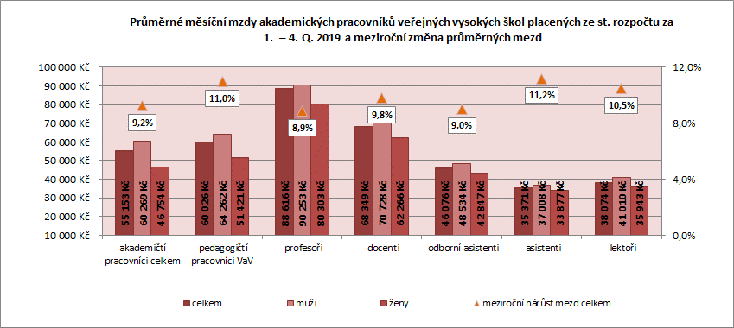

PRŮMĚRNÁ MĚSÍČNÍ MZDA/PLAT V ČR A VE ŠKOLSTVÍ – údaje za rok 2019
Nominální hodnota průměrné hrubé měsíční mzdy zaměstnanců dosáhla v celém národním hospodářství ČR na přepočtené počty výše 34 125 Kč. (Údaje ČSÚ)

Průměrné měsíční mzdy v ČR celkem vzrostly proti stejnému období předchozího roku o 2 257 Kč, nominálně se za stejné období zvýšily o 7, 1 %, reálně vzrostly o 4,2 %. Spotřebitelské ceny se ve stejném období zvýšily o 2,8 %.
Odvětví vzdělávání s průměrnou nominální měsíční mzdou 35 323 Kč se pohybovalo pod celorepublikovým průměrem, byl zde zaznamenán meziroční nárůst průměrné měsíční mzdy o 12,5 %, tj. o 3 913 Kč. (Nejvyšší meziroční nárůst ze všech odvětví.)

Porovnáváme-li průměrné měsíční mzdy/platy ve školství s průměrnou mzdou všech zaměstnanců v celé ČR, pak průměrný měsíční plat zaměstnanců regionálního školství (veřejných zřizovatelů placených ze státního rozpočtu včetně ESF) za rok 2019 činí 98,4 % celorepublikového průměru. V případě učitelů regionálního školství (placených ze státního rozpočtu včetně ESF v organizacích veřejných zřizovatelů) se jednalo o 117,6 % celorepublikového průměru, z toho u učitelů „běžných“ mateřských škol 100,0 %, u učitelů „běžných“ základních škol 122,4 %, u učitelů „běžných“ středních škol 125,1 %, u učitelů vyšších odborných škol 124,3 %, u učitelů konzervatoří 121,2 % a u učitelů škol a školských zařízení nazývaných z důvodu návaznosti jako školy a školská zařízení pro děti a žáky se speciálními vzdělávacími potřebami 127,5 %. Mzdy zaměstnanců veřejných vysokých škol (placených ze státního rozpočtu bez ESF) dosáhly ve vztahu k průměrné mzdě v ČR hodnoty 133,5 % a z toho mzdy akademických pracovníků celkem veřejných vysokých škol 161,6 %.

Údaje o počtech a platové úrovni zaměstnanců krajského a obecnÍho školství – údaje za rok 2019
Krajské a obecní školství, nazývané také regionální školství územně samosprávních celků (ÚSC), je souhrnný pojem pro školy a školská zařízení zřizovaná kraji a obcemi nebo svazky obcí.
V krajském a obecním školství pracovalo celkem 233,6 tis. zaměstnanců, kterým bylo celkem vyplaceno 93 973,2 mil. Kč mzdových prostředků ze státního rozpočtu včetně ESF (bez OON/OPPP).

Oproti stejnému období předchozího roku vzrostl průměrný přepočtený počet zaměstnanců o 7 455,4, tj. o 3,3 %.
Počet pedagogických pracovníků se zvýšil o 6 008,8, (tj. o 3,7 %) na 168,6 tis., počet nepedagogických zaměstnanců vzrostl o 1 446,7 (tj. o 2,3 %) na 65,0 tis.
V porovnání se stejným obdobím předešlého roku došlo k nejvyššímu nárůstu počtu zaměstnanců ve Středočeském kraji (o 1 161,8, tj. o 4,2 %), k nejnižšímu nárůstu (o 82,2, tj. o 1,3 %) v Karlovarském kraji.
Z pohledu druhu škol nejvíce vzrostl počet zaměstnanců na základních školách, a to o 3 699,7 (tj. o 4,5 %), a mateřských školách o 1 967,4 (tj. o 4,9 %); nejvíce poklesl u vyšších odborných škol, o 97,4 (tj. o 9,4 %).
Průměrný měsíční plat zaměstnanců krajského a obecního školství (z prostředků státního rozpočtu včetně ESF) dosáhl 33 529 Kč. Průměrný měsíční plat pedagogických pracovníků dosáhl 38 056 Kč, meziročně se zvýšil o 4 812 Kč, tj. o 14,5 %. Průměrný měsíční plat nepedagogických zaměstnanců činil 21 786 Kč, zvýšil se o 2 270 Kč, tj. o 11,6 %.

Meziroční nárůst průměrného měsíčního platu zaměstnanců v krajském a obecním školství činil 4 143 Kč, tj. 14,1 %.
Pedagogičtí pracovníci pobírali nejvyšší průměrné platy ve vyšších odborných školách, a to 42 432 Kč, nejnižší úrovně odměňování dosahují pracovníci školních klubů, a to 31 265 Kč.
Nejvyšších průměrných platů v kategorii nepedagogických zaměstnanců bylo dosaženo v pedagogicko-psychologických poradnách – 28 694 Kč, nejnižší platy pobírali zaměstnanci mateřských škol – 18 704 Kč.
Nároková složka průměrného platu zaměstnanců krajského a obecního školství dosáhla výše 29 213 Kč, meziročně se tak zvýšila o 2 504 Kč, tj. o 9,4 %, u pedagogických pracovníků došlo ke zvýšení o 3 034 Kč (tj. o 10,0 %) na 33 429 Kč, u nepedagogických zaměstnanců došlo ke zvýšení o 999 Kč (tj. o 5,8 %) na 18 279 Kč.
Nenároková složka průměrného platu zaměstnanců krajského a obecního školství vzrostla v porovnání s minulým obdobím o 1 639 Kč (tj. o 61,2 %) na 4 315 Kč. U pedagogických pracovníků došlo ke zvýšení o 1 778 Kč (tj. o 62,4 %) na 4 627 Kč, u nepedagogických zaměstnanců se tato složka zvýšila o 1 272 Kč (tj. o 56,9 %) na 3 507 Kč.

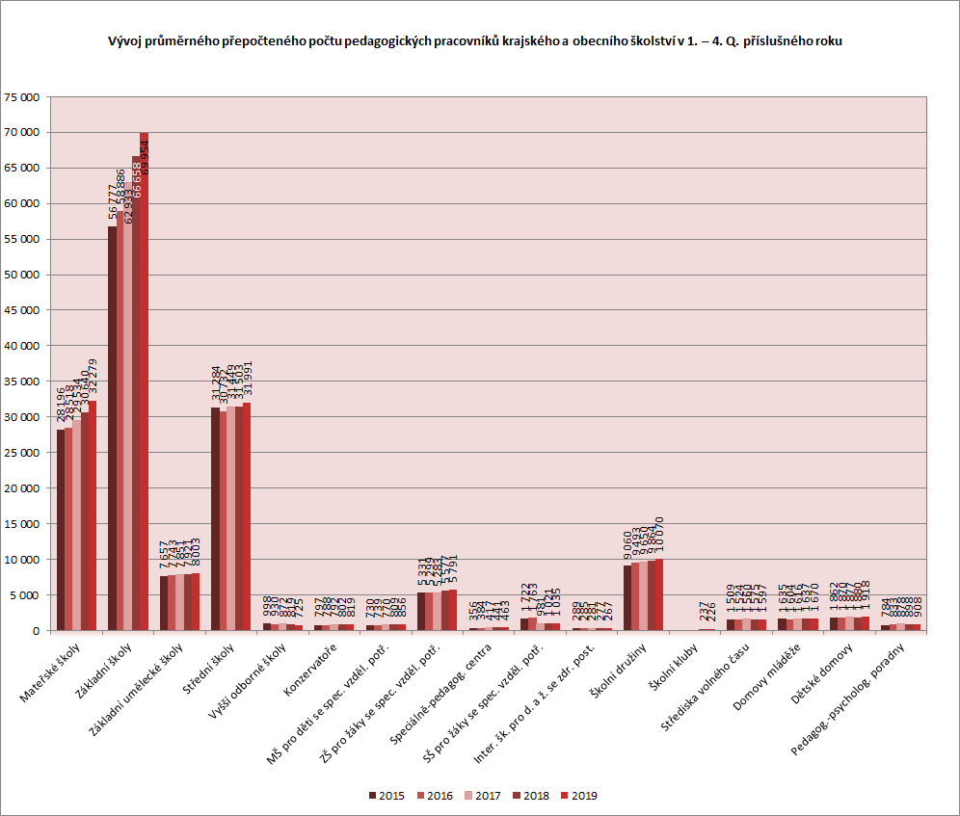
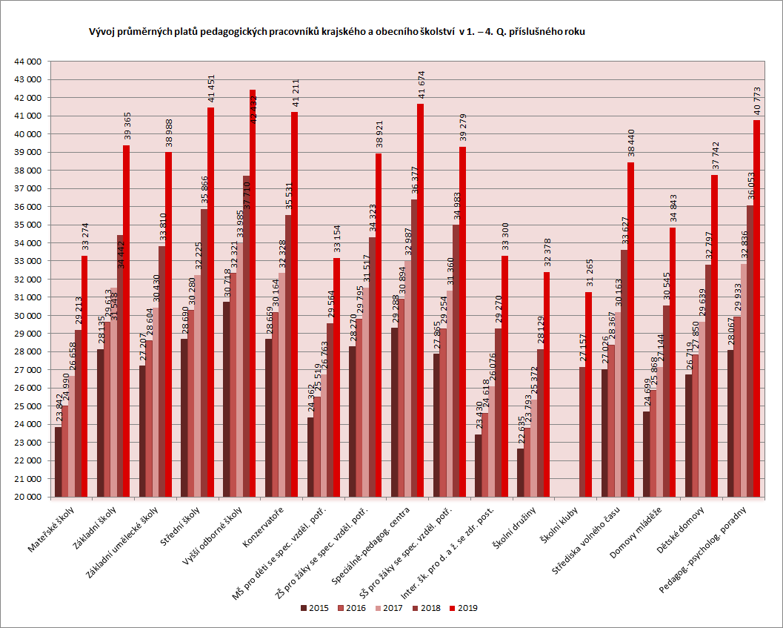
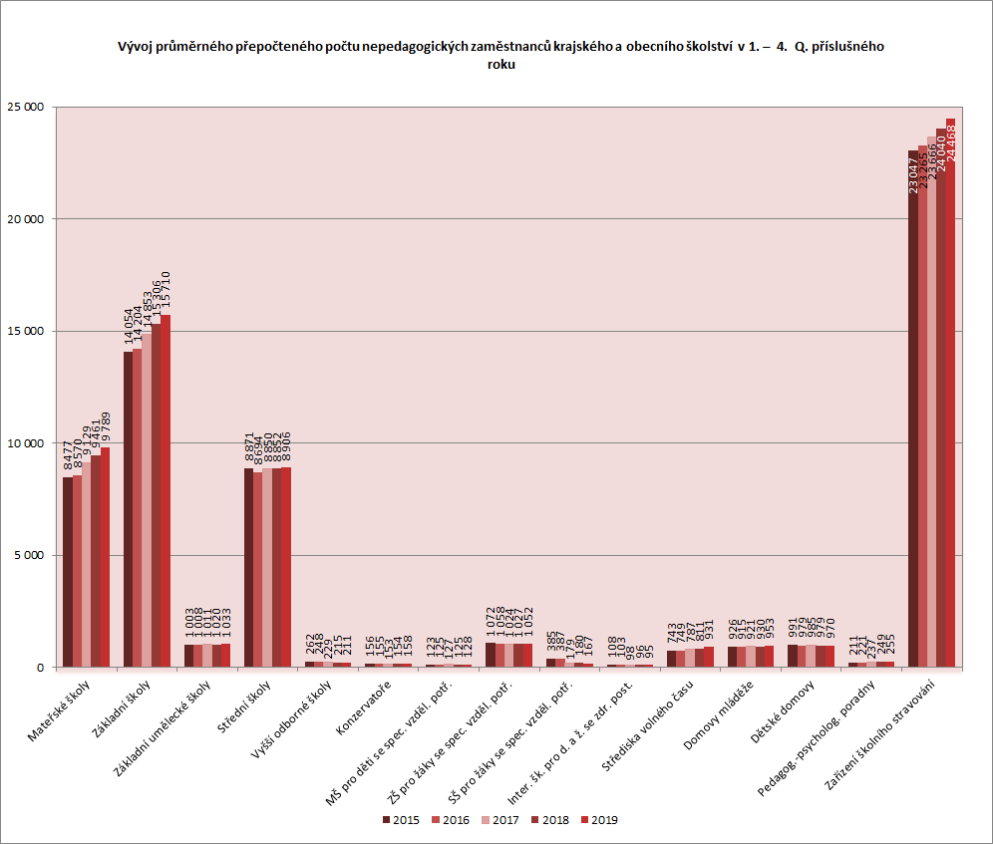
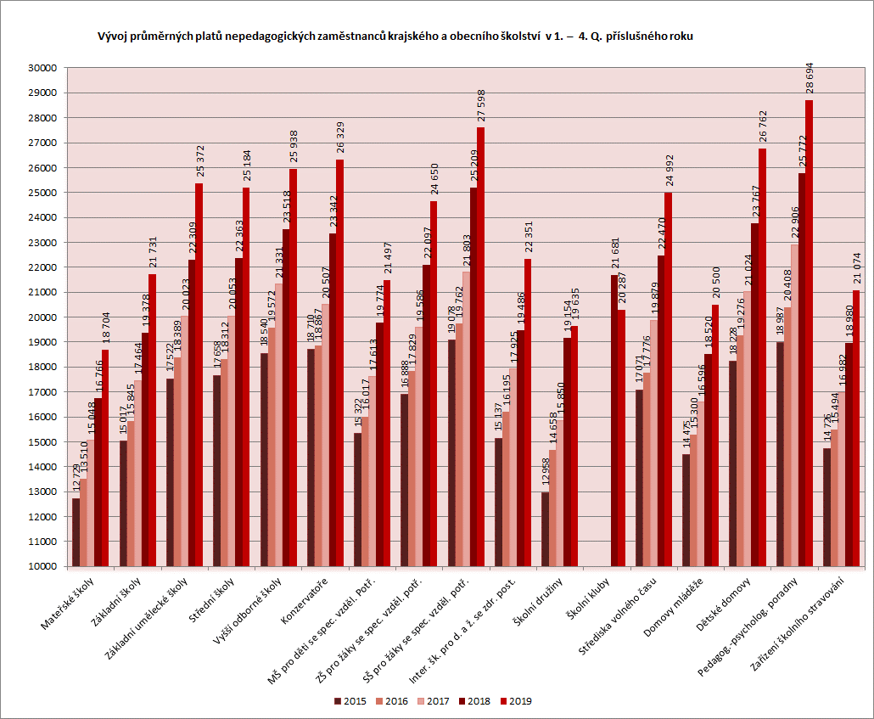

Poznámka: Do roku 2016 včetně jsou data za školní kluby zahrnuty v datech za školní družiny, od roku 2017 se obě školská zařízení vykazují samostatně.

Jedná se o zaměstnance škol a školských zařízení, jejichž zřizovatelé jsou MŠMT, obce (svazky obcí) a kraje.
Jedná se o zaměstnance škol a školských zařízení, jejichž zřizovatelé jsou MŠMT, obce a kraje.
Jedná se o zaměstnance placené z prostředků kapitoly 333-MŠMT státního rozpočtu bez zdrojů ESF.
Spadají sem školy zřizované podle § 16, odst. 9 zákona č. 561/2004 Sb., v platném znění (školský zákon), školy při zařízení pro výkon ústavní a ochranné výchovy, školy při zdravotnickém zařízení a internáty škol pro děti a žáky se zdravotním postižením.
Za zmínku stojí také platy zaměstnanců speciálně-pedagogických center, které zde kvůli jejich nízkému počtu neuvádíme.

